Κ Ο Υ Ι Ζ

**Οι άγιοι Πέτρος και Παύλος (Ελ-Γκρεκο)**

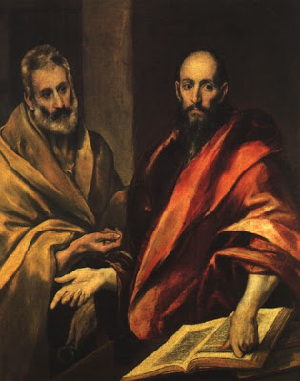

(μουσείο Ερμιτάζ,Αγία Πετρούπολη)

ΗΡΘΕ ΣΤΟ ΒΥΖΑΝΤΙΝΟ ΜΟΥΣΕΙΟ

ΠΟΙΟΣ ΕΙΝΑΙ Ο ΠΕΤΡΟΣ ΚΑΙ ΠΟΙΟΣ Ο ΠΑΥΛΟΣ;